

Sistemas Embebidos I
Otoño 2026
Práctica 1: Inside the MCU
Andrea Ceja Lara
María Fernanda Conde Calatayud
19 / 08 / 2006
Índice
Práctica 1: Inside the MCU 2
Descripción de la práctica 2
Objetivos 2
Marco teórico 2
Materiales 3
Esquemático 3
Desarrollo 3
Resultados 4
Evidencias 6
Conclusiones 7

Práctica 1: Inside the MCU
Introducción

Descripción de la práctica
En esta práctica trabajamos con el Raspberry Pi Pico utilizando el simulador Wokwi, con el objetivo de comprender el funcionamiento de un blink. Para realizar la práctica desarrollamos cuatro códigos diferentes. Después de ejecutar cada uno de los códigos en Wokwi, observamos el comportamiento del LED y verificamos que el programa funcionara correctamente. Las señales obtenidas fueron posteriormente visualizadas mediante la herramienta Surfer, lo que nos permitió observar gráficamente los cambios entre los estados alto y bajo de la señal.

Objetivos
1.Escribir un blink (directo y por toggle) usando acceso directo a registros
2.Escribir un (directo y por toggle) blink usando SDK
3.Medir el ancho de pulso con el Logic Analyzer

Marco teórico
Los sistemas embebidos son sistemas de computo diseñados para realizar funciones específicas dentro de un producto mayor, que interactúa con el mundo físico mediante sensores y actuadores (1), estos tienen dos componentes, el microcontrolador que se compone del CPU, la memoria y periféricos y el microprocesador que se compone solamente del CPU.
Cada instrucción que ejecuta la CPU tarda un numero fijo de ciclos de reloj. El reloj no lleva información si no que lleva el pulso que le da la señal al circuito cuándo dar el siguiente paso al igual que ayuda a la sincronización del chip (1).
El bus es el sistema de comunicación que permite transferir datos, direcciones e instrucciones entre el procesador, la memoria y los periféricos mientras que la memoria almacena tanto las instrucciones del programa como los datos utilizados durante la ejecución. En un microcontrolador se utilizan diferentes tipos de memoria, como la memoria Flash para el código y la memoria RAM para las variables temporales.
Los registros son la memoria interna del microcontrolador donde cada bit controla o refleja el estado de algún elemento del hardware (1).
Los GPIO (General Purpose Input/Output) son pines de entrada y salida de propósito general que permiten interactuar con dispositivos externos, utilizada en microcontroladores, procesadores y circuitos integrados. Un GPIO puede configurarse en estado lógico alto (HIGH) o bajo (LOW) (2).
El módulo SIO (Single-cycle Input/Output) es un periférico interno que permite controlar los GPIO mediante acceso directo a registros, realizando operaciones como configurar un pin, encenderlo, apagarlo o cambiar su estado (toggle) en un solo ciclo de reloj (3).
Desarrollo

Materiales
- Programa wokwi
- Programa surfer
- Computadora

Esquemático
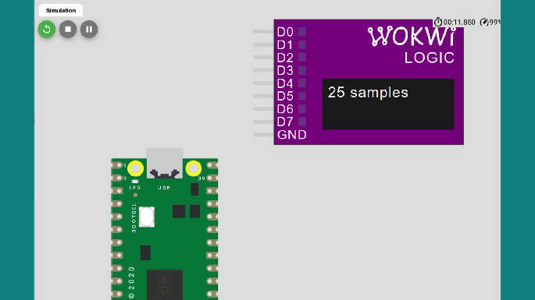

Desarrollo
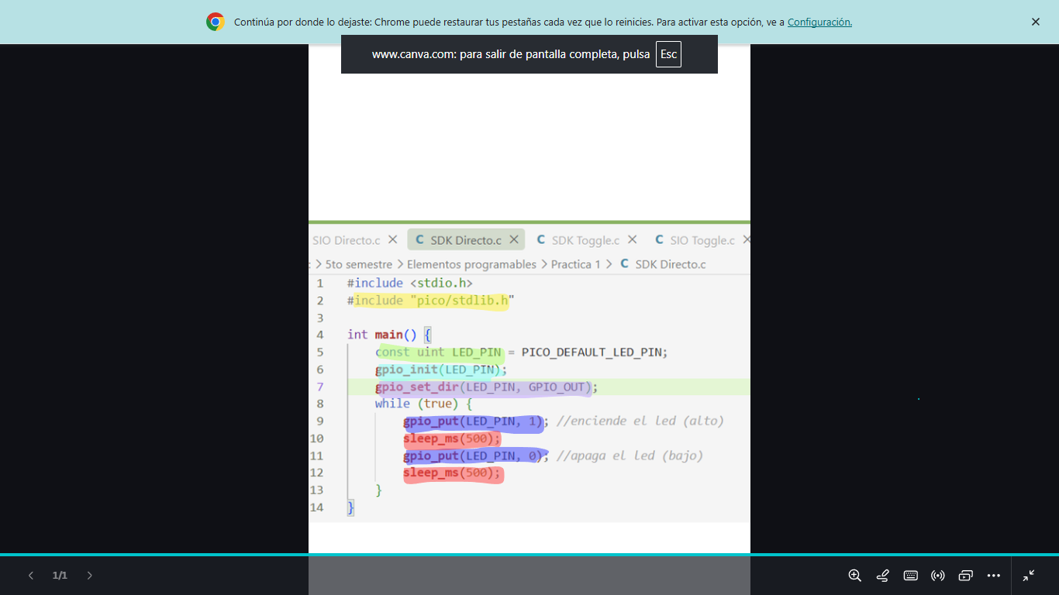
- #include “pico/stdlib.h”
Incluye la biblioteca estándar del SDK de Raspberry Pi Pico

- Const uint LED_PIN= PICO_DEFAULT_LED_PIN;
Define una constante llamada LED_PIN que corresponde al GPIO donde está conectado el LED integrado de la Raspberry Pi Pico.
- gpio_unit (LED_PIN);
Inicializa el GPIO que se utilizará para controlar el LED.
- gpio_set_dir (LED_PIN, GPIO_OUT)
Configura el GPIO como una salida, ya que necesitamos enviar una señal para encender y apagar el LED.
- gpio_put (LED_PIN, 1)
Coloca el GPIO en estado HIGH (1), haciendo que el LED se encienda o en estado LOW (0) para que se apague el LED.
- sleep_ms (500)
Detiene la ejecución durante 500 milisegundos, por lo que el LED permanece encendido durante medio segundo y mantiene el LED apagado durante otros 500 milisegundos.

Resultados
Parámetro | Valor esperado (del código) | Valor medido (Logic Analyzer)
Tiempo en alto | 500 ms | 504.44 ms
Tiempo en bajo | 500 ms | 494.29 ms
Periodo | 1000 ms | 998.73 ms
Frecuencia | 1 Hz | 1.0013 Hz
SDK DIRECTO: No sabemos exactamente qué pasó aquí porque según nosotras le pusimos $500\text{ ms}$ en el código a cada cosa, pero el analizador midió $504.44\text{ ms}$ en alto y $494.29\text{ ms}$ en bajo. Suponemos que como usamos las funciones del SDK (gpio_put), la Raspberry se tarda un poquito en procesar la orden o en mandar la señal antes de hacer el sleep, y por eso el tiempo se descuadró y no dio los $500\text{ ms}$ exactos.

Parámetro | Valor esperado (del código) | Valor medido (Logic Analyzer)
Tiempo en alto | 500 ms | 497.27 ms
Tiempo en bajo | 500 ms | 500.91 ms
Periodo | 1000 ms | 998.18 ms
Frecuencia | 1 Hz | 1.0018 Hz
SDT TOGGLE: En esta parte nos dio $500.91\text{ ms}$ y $497.27\text{ ms}$, que está bastante cerca de los $500\text{ ms}$ pero sigue sin ser exacto. Sentimos que al usar la función de toggle el código hace menos cosas que en el directo y por eso no se desfasa tanto, pero la verdad no entendimos al cien por qué el simulador no lo pone exacto; nos imaginamos que es un pequeño retraso de Wokwi o de la computadora al correr el programa.

Parámetro | Valor esperado (del código) | Valor medido (Logic Analyzer)
Tiempo en alto | 500 ms | 481.51 ms
Tiempo en bajo | 500 ms | 503.74 ms
Periodo | 1000 ms | 985.25 ms
Frecuencia | 1 Hz | 1.0150 Hz
SIO DIRECTO: Aquí se desfasó bastante más porque el tiempo en alto dio $481.51\text{ ms}$ y el periodo total ni llegó a los $1000\text{ ms}$ (dio $985.25\text{ ms}$). Se supone que con los registros SIO la placa responde directo al hardware sin pasar por el SDK, pero no sabemos por qué el sleep_ms terminó durando menos tiempo del que le pusimos en el código, suponemos que el temporizador del simulador se aceleró o se trabó un poco en esa parte.

Parámetro | Valor esperado (del código) | Valor medido (Logic Analyzer)
Tiempo en alto | 500 ms | 493.34 ms
Tiempo en bajo | 500 ms | 505.94 ms
Periodo | 1000 ms | 999.27 ms
Frecuencia | 1 Hz | 1.0007 Hz
SIO TOGGLE: Esta fue la medición más cercana al segundo completo ($999.27\text{ ms}$), aunque individualmente un lado dio $505.94\text{ ms}$ y el otro $493.34\text{ ms}$. Creemos que al cambiar el bit directamente en el registro con toggle el programa casi no pierde tiempo en instrucciones, pero sigue habiendo una pequeña diferencia de milisegundos que suponemos es culpa del simulador virtual y de cómo lee los pulsos la herramienta.

Evidencias
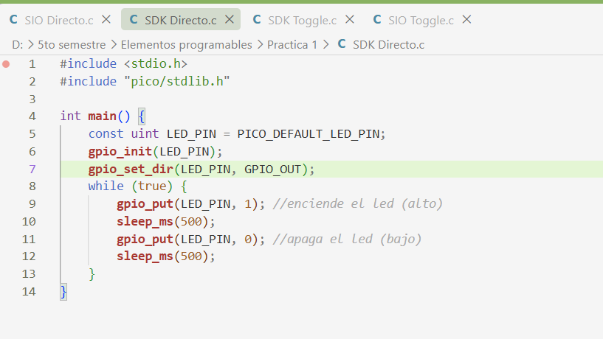
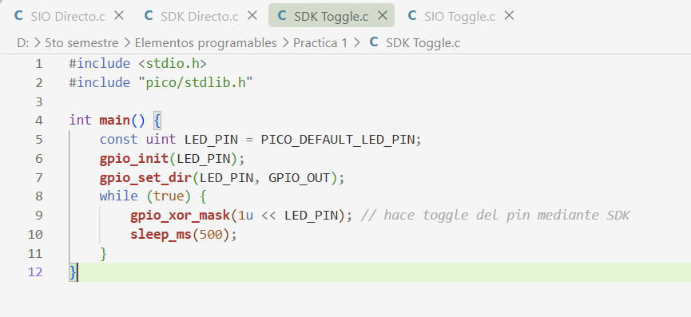
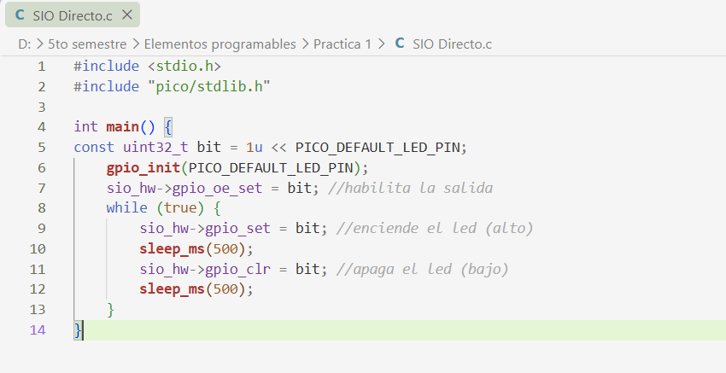
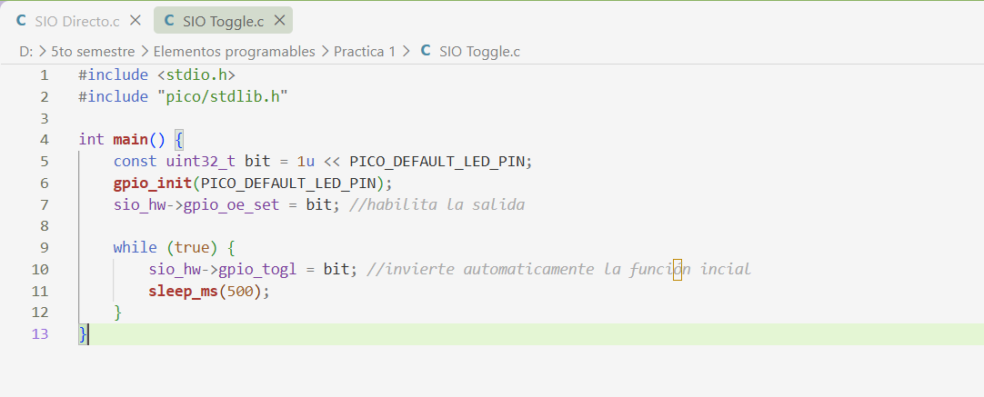

Conclusiones
Esta práctica nos permitió comparar las dos formas de programación, acceso directo a registros y SDK, y comprobar mediante el análisis de las señales que ambas pueden producir un comportamiento equivalente, además de comprender de manera más práctica cómo se genera y se mide una señal digital en un microcontrolador.

Bibliografías
[1} «Bare-MetalI/O&Timing InsidetheMCU: Clocks,Bus,Memory,SIO; Register-levelblink», 18 de agosto de 2026.
[2] «GPIO - definición», Electronic Components, 1980. https://www.tme.com/mx/es/news/library-articles/glossary/page/61888/gpio-general-purpose-inputoutput-definicion/ (accedido 21 de agosto de 2026).
[3] OpenAI. (2026). ChatGPT (GPT-5.6 Luna) [Modelo de lenguaje grande].

